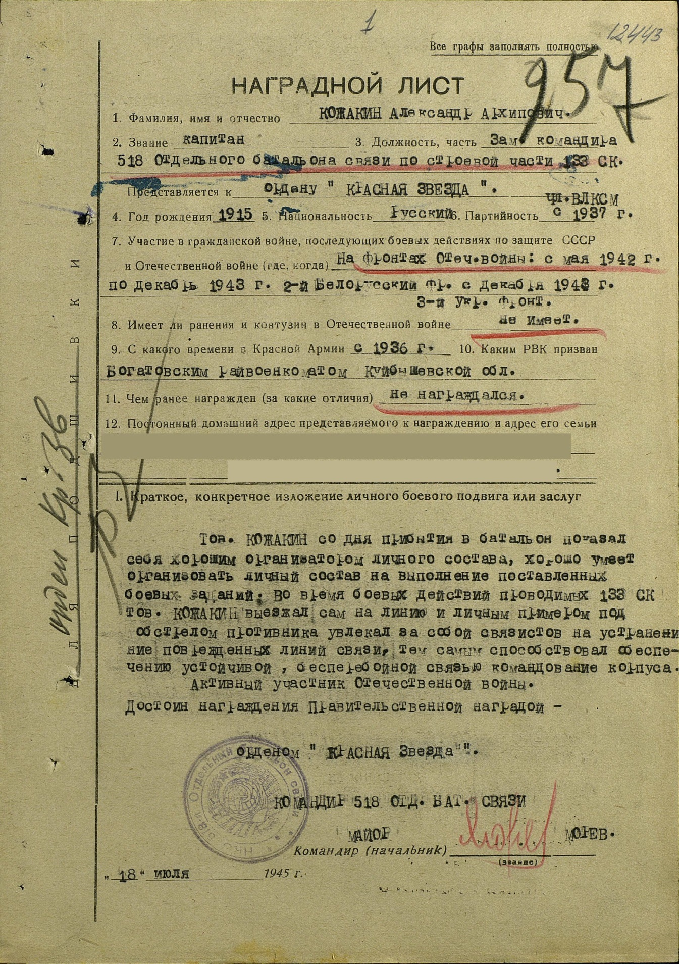

Коржавин

**Кожакин Александр Архипович, 1915 г.р. Связист. Награждён орденом «Красной звезды». Прадедушка Кожакина Матвея,**

**ученика 3 б класса**